Produktový list – DOPADOVÁ PLOCHA GRASS (1m²)

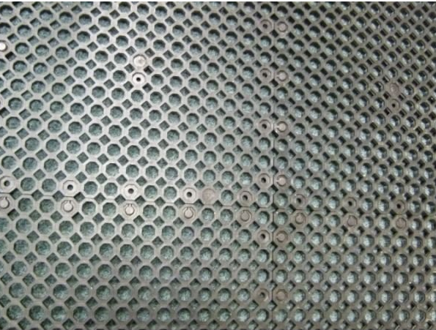
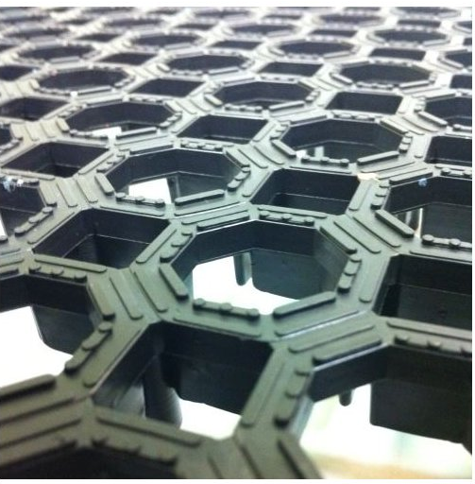

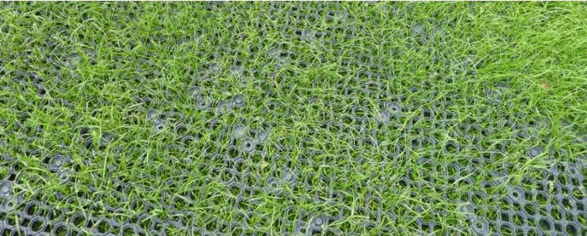
Základní informace
Certifikát shody s normou | certifikováno dle EN 1176
Kotvení | hřeby do terénu
Rozměr d.š. | 100 x 100 cm
Síla materiálu | 2,3 cm
Hmotnost | 5,6 kg
Podklad | trávník
Povrchová úprava | Běžná, jako u trávníku
Popis
Praktická zámková zatravňovací desková dopadová plocha 1m x 1m x 23mm. Tyto desky se jednoduše spojují zámky do sebe.
Na okrajích dopadové plochy se zajišťují kolíčky do terénu a okraje se přihrnou drnem.
Unikátní dopadové plochy z recyklovaného materiálu, které obsahují i zpomalovač hoření a jsou tak chráněny proti vandalismu. Materiál je stabilní proti UV záření a brání uklouznutí.
Především splňuje EN 1177 pro kritickou výšku pádu z 3m.
Trávník proroste dlaždicemi a lze ho udržovat standardně sekačkou. Pod zámkové desky je nutné položit plastovou síť, která zabrání zatlačení desek do terénu.
Desky je možné pokládat i na pevné povrchy (beton, asfalt) V takovém případě je potřeba počítat se sníženým tlumivým efektem. Je ale možné desky vrstvit a tím se pádová výška zvětšuje.
Položení v jedné vrstvě: tlumivý efekt do 1m
Položení ve dvou vrstvách: tlumivý efekt do 1,5m
Položení ve třech vrstvách: tlumivý efekt do 3m
Desky není možné pokládat na nestabilní podklady, jako je písek, štěrk, kyprá hlína aj. Desky se poté do podkladu noří a ztrácí svůj tlumivý efekt.

!! upozornění k instalaci !!
Desky nevyžadují terénní úpravy a je možné je pokládat do mírného terénu. Kopírují terén a s tím i drobné nerovnosti (drny, krtince). Není možné s těmito deskami vytvořit absolutně rovný povrch bez předchozích úprav, které nejsou v ceně instalace.

